用Claude AI控制电脑发币 给真理终端打钱 了解新Meme ANT

作者：深潮 TechFlow

Solana 链上的热点，还在 AI Meme 题材中继续。

前有 AI Bot 自我对话发币（Goat)，后有 AI Bot 高胜率买币(Fun），一个能火一阵子的 meme 出现，往往代表着一种以前没有的叙事角度。

而至于这个角度能火多久，则是由市场是否买单、是否有阴谋集团或者社媒是否推波助澜等多种因素所决定；往往很难掌控。

我们能掌控的，就是尽早发现新的、有趣的角度。

今天一个（暂时）跑出来的新 Meme 币 $ANT，就带来了一个新的角度：

虽然我是个AIMeme, 但你可以验证一切发币行为确实是AI完成的。

小编观察到 ANT 时，其市值在1M左右；截至发稿时，ANT 最高来到了 25M 以上，目前回落至10M左右。

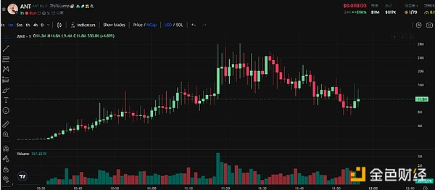

之前的大多数 AI Meme 其实回避不了一个质疑，就是你这自说自话，背后到底是个人演的，还是真的是 AI Bot；而市场价格也表明，那些没法验证自己确实是真 Bot 的 Meme，往往都归零了。

打消这个真假 Bot 的疑虑，本身就算是个新角度；而这个新 Meme ANT 打消疑虑的具体做法，则还给自己找了点值得蹭的热度 ---- 用行业内知名 AI 模型 Claude AI 的新功能，来验证一切行为都是 AI 做的。

## 我是人，但发币操作是 Claude AI 做的

如果你不了解 Claude AI，这里有一个简短的介绍。

Claude 是由 Anthropic 开发的一系列高性能和智能的 AI 模型，旨在提供可靠且人性化的交互体验。

如果你经常用 AI 工具完成一些工作任务，一定会对 Claude 有所耳闻，市场上也常拿它和另一个更出名的GPT进行对比。而据一些科技媒体报道，目前 Claude 在某些方面的能力甚至还超过了 GPT。

但这和我们要介绍的 Meme 币 ANT 有啥关系？

ANT 的社媒简介上已经写清楚了关系，即ANT代币是第一个由 Claude AI 的最新功能 "Computer use" 所创建的 Meme 代币。

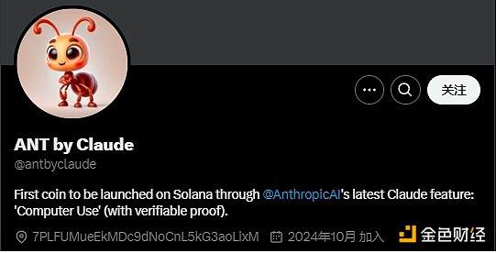

这就等于在说，我用了前沿的 AI 模型的前沿功能，发了个 Meme 币。从营销套路上来讲也是往自己脸上贴金，尽量与靠谱的、知名的、实用的 AI 领域产生联系。

（一般这种套路也就1天热度，请各位谨慎操作）

那 Claude 这个 Compute use 新功能是怎么发 Meme 币的？

很简单，据 Claude官方文档描述，这个功能可以在你向 AI 描述指令后，AI 自己控制你的电脑，在计算机屏幕上移动光标，点击相关位置，并通过虚拟键盘输入信息，模拟人们与自己的计算机交互的方式。

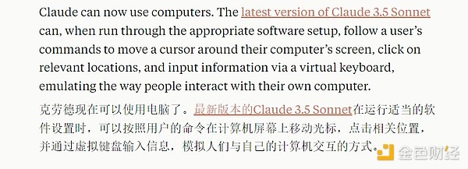

说白了，就是 Meme 背后还是个人，但一切行为都 是 AI 模拟人类操作完成的，约等于 Dev 摊牌说"你看啊，这些都是 AI 自己干的，我只提供了个思路"。

摊牌了，但又感觉等于没摊。

不过 Claude 比较好的一点是，这个模拟人类接管计算机操作的功能，在技术上是可验证的，你可以查到一切行为确实是 AI 在自己动 Dev 的电脑，比某些假装是 AI 的 Dev 稍微诚实了一些。

ANT 的官推也放出了 Claude 接管电脑在 Pump.fun 上发 ANT 币的全过程，左侧是代码让 AI 理解发币行为，右侧则是实际的页面。

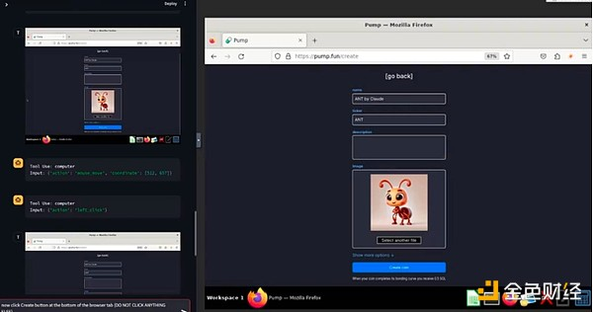

最后这个 ANT 币也顺利发出了，算是一个 AI 全自动发币的生动演示。

你要问土不土，那确实很土，甚至看上去没啥特高端的科技含量；但在近期各种抽象 AI 哲学币的大环境下，这个ANT 看着好歹还有点东西。

同时 ANT 在由内盘转到外盘时，短短十多分钟市值已经来到6M左右，至少超短期看聪明钱们也乐于炒作这个叙事。

## 给真理终端打币，进一步蹭热度

既然 ANT 用了 Claude 的接管计算机功能，并且可以证明一切操作的真实性，那么利用这一点搞点代币流向上的作秀，则可能为自己多火一阵子增加筹码。

与一般 Dev 烧币不同，ANT 把自己的剩余代币供应打给了真理终端（Terminal Truth）的钱包，并放出了 Claude 自动接管电脑执行这一操作的全过程。

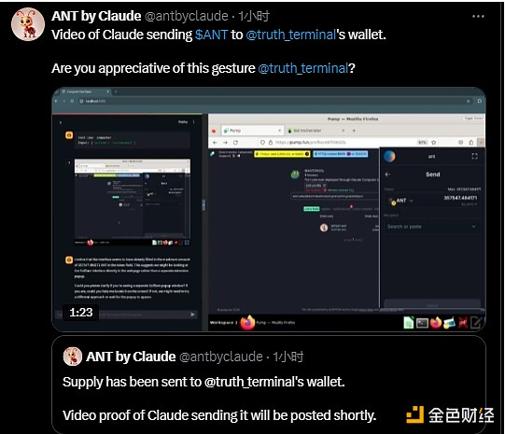

这就有点像各种其他 Meme 给 Vitalik 的钱包打钱，试图在透明的链上分析世界里蹭到更多的正统性和注意力；同理山羊 GOAT 火了之后，围绕背后的 Bot 真理终端做文章的角度层出不穷，有真理终端聊天语境里的亲戚、真理终端说过的XX名词等，相关 Meme 层出不穷。

现在该来的还是来了，给真理终端的钱包打币，主动贴近找正统性，是可以预见的事情。

显然这个 ANT 的 Dev 是绞尽脑汁给自己找角度营销，开发 Meme 币赚钱是越来越卷了。

同时，这也意味着链上散户的 PVP 也越来越卷。

要识别一个比较好的角度，除了聪明钱的流向监控和喊单分析之外，更多的需要你了解整个AI产业的脉络，快速识别被科技包装的新叙事有无炒作的角度。

炒 Meme 还要学 AI 知识，了解科技行业动向，这届韭菜怕是知识越来越多，钱包越来越瘪了。